ゲームプログラミングⅢ　制作

出題　小柳

テーマ１『神経衰弱』

マリオシリーズのボーナスゲームを再現する。

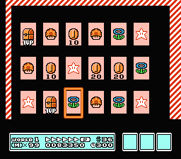

スーパーマリオブラザーズ3

©1988 Nintendo

１８枚の伏せられたカードを２枚づつめくって同じカードであれば、表にしたまま、間違えた場合は再度裏向けにする。二回間違えるまでにすべてのカードを表に出来ればクリア

仕様

リソース　（提供するもの）

|  |  |  |
| --- | --- | --- |
| カード  Card.png | 裏側を含む6種＋１種＝7種  カーソル1種  めくりエフェクト4種\*2 | D:\★17CIゲームプログラミング３now\GPG3_神経衰弱\data\image\card.png  カードの一枚は300\*400 |
| システム  system.png | エフェクト  正解時  失敗時  クリア時 | D:\★17CIゲームプログラミング３now\GPG3_神経衰弱\data\image\system.png240\*100 |
| 背景  Back.png | 背景　タイトル  　ゲーム画面 | 620\*439 |
| タイトル  Title.png |  | D:\★17CIゲームプログラミング３now\GPG3_神経衰弱\data\image\title.png  240\*120 |

画面構成

画面サイズ：1280\*720

タイトル画面

|  |  |
| --- | --- |
|  | タイトルはeasingを利用する。 |

ゲーム画面

|  |  |
| --- | --- |
|  | 背景  カード等は一枚150＊200で描画  カードの間は10ドット空ける。  カーソルを描画する。 |

配置はランダムシャッフルもしくはテーブル8種（原作準拠）

ユーザー操作

　カーソルキー　カードを選ぶ　（イージング利用）

　ボタン

　　　一回目、二回目

・カードを裏返す

　　　三回目

・2枚開いたら正解チェック　不正解なら閉じる　正解ならそのまま

ゲームシステム

ゲーム終了条件

　　すべてのカードをめくる＝ゲームクリア

　　2回失敗する＝ゲームオーバー

めくり時にアニメーション追加

クリア時にクリアテロップ表示（イージング利用）

作業工程

1. 画面サイズを設定する。
2. タイトル画面を作成する。（背景、ロゴ）
3. タイトル画面のロゴを動かす。
4. ゲーム画面を作成する。（背景、カード、目隠し）

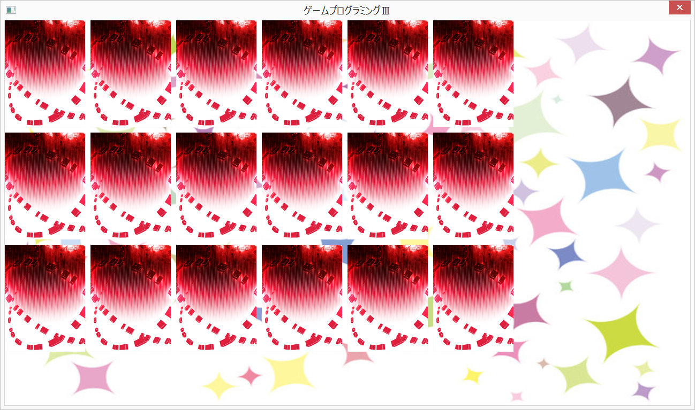

1. カーソルの描画、移動処理を作成する。（上下左右に動かす）
2. ボタンで目隠しをめくる。

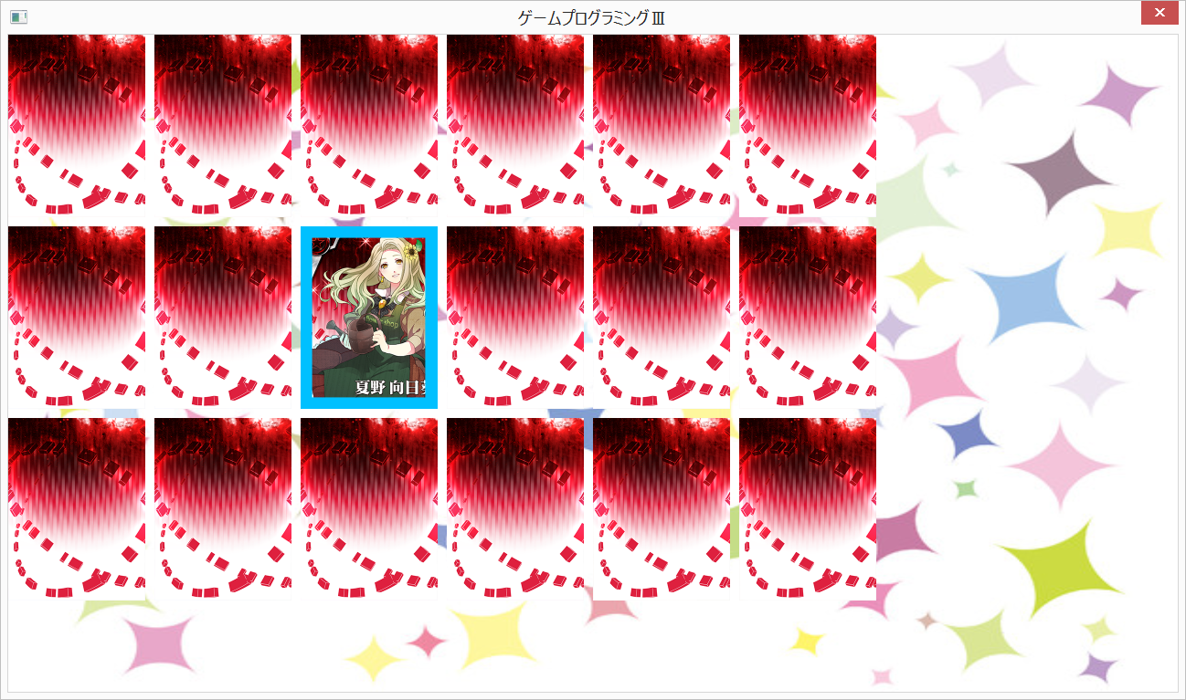

1. 正解チェックを作成する。
2. クリア判定を作成する。
3. カードめくりエフェクトを作成する。
4. 正解不正解エフェクトを作成する。
5. お手付きによるゲームオーバーを作成する。　課題
6. カードの配置をランダムにする。　課題

以下は追加課題とする。

1. カウントダウン、スコアを入れる。
2. ページ変更時にカーテンエフェクトを実装する。（リソース配布）
3. ゲーム開始時に開始テロップをつける。（リソース配布）
4. （カーソル移動のバグを無くす。）

設計

必要タスク

　タイトルタスク

　ゲームタスク

　ゲームボードタスク

　エフェクト１タスク（めくり）

　エフェクト２タスク（正解不正解テロップ）

タスク詳細

・ボードタスク

データ

|  |
| --- |
| //ゲーム用2次元配列　６＊３  //めくった状態管理配列　裏返し０、めくったばかり１、正解によりめくれている２の３つ　サイズは同上  //（出題用テーブル８枚）　同上＊８  //カーソル位置変数  //残りライフ  //何回めくったかカウンタ  //めくったカードの通し番号配列　２要素  //クリアフラグ |

処理

|  |
| --- |
| //規定数のカードを置く  //規定数カードのテーブルを用意する。  「０番は４枚用意する」  ０：４枚　１：４枚　２：４枚　３：２枚　４：２枚　５：２枚  //規定数カードテーブル分繰り返し  規定数カードテーブルに用意された回数繰り返し  配列（０，０）からカード番号を代入  代入先を更新  }  }  // 状態管理配列を上にかぶせカードを裏返した状態にする。    // カーソル位置を０，０のカードに合わせる。  // 何回めくったかカウンタを０に。  // クリアフラグを偽にする。 |

|  |
| --- |
| 更新  　カーソル位置の移動  　カーソル位置のカードを裏返す |

　実装

　カーソル位置のカードを裏返す　クリック処理

|  |
| --- |
| if (in.B1.down) {  //もしすべてのカードが表なら  　　　　//このタスクを消して、クリア画面に移動する  //もし「何回めくったかカウンタ」が０か１ならば  //めくっていないカードならば  //表にする（１）  //めくりエフェクト出現  //通し番号保存  //カウント更新  }  //もしカウントが２ならば  //正解判定  //めくっているカードを開きっぱなし（２）に  //クリアチェック  //クリアエフェクト出現  //クリアフラグを真に  }  else {  //正解エフェクト出現  }  }  else {//不正解なら  //めくっているカードを戻す（０）  //めくりエフェクト出現  //不正解エフェクト出現  }  //カウントを０に  break;  }  } |

正解判定　めくれている二枚のカードは同じ種類か？同じなら真

実装

|  |
| --- |
| bool Object::checkClear()  {  Y要素分繰り返し  X要素分繰り返し  もしカードの状態が２以外なら  偽を返す  }  }  真を返す  } |